Werkboek ROI voor HR-initiatieven definiëren

Het strategische belang van HR-metrics
Als HR-leider weet je dat strategieën waarin mensen centraal staan de betrokkenheid, de retentie en het algehele welzijn stimuleren. Maar om buy-in te creëren en middelen zeker te stellen bij het leiderschap moet je laten zien hoe geweldige employee experiences zich vertalen in meetbare bedrijfsimpact.
Als het verloop met slechts een paar procentpunten wordt verlaagd, kan dat een bedrijf bijvoorbeeld honderdduizenden euro per jaar besparen. In dit werkboek leer je een eenvoudige formule om deze besparingen met eenvoudige wiskunde te berekenen. Je kunt laten zien hoe HR-inspanningen, zoals het verbeteren van retentie, een directe invloed hebben op het succes van je bedrijf.
Dit zijn niet alleen HR-overwinningen; het zijn overwinningen voor het hele bedrijf. In dit werkboek wordt door middel van uitleg, voorbeelden en praktische activiteiten uitgelegd hoe je de ROI van je HR-initiatieven kunt definiëren en overbrengen.
Klaar om ROI toe te voegen aan je HR-programma's?

Dit werkboek helpt je:
- de belangrijkste HR-metrics te identificeren die echte zakelijke impact stimuleren;
- deze metrics effectief te berekenen en volgen;
- data storytelling te gebruiken om een overtuigende businesscase voor te leggen aan het leiderschap.

Het meeste uit dit werkboek halen
Gebruik dit werkboek als je praktische gids voor het begrijpen en benutten van HR-metrics voor zakelijke impact. Of je het nu naast het webinar of als een op zichzelf staande tool gebruikt, je vindt er oefeningen in die zijn ontworpen om je te helpen de ROI van HR-initiatieven bij te houden, te analyseren en over te brengen.
- Doe de oefeningen terwijl je je HR-data doorneemt, of in je eigen tempo.
- Gebruik het werkboek digitaal of print het uit om je strategie en ROI-punten uit te bouwen.
- Raadpleeg het werkboek terwijl je je HR-strategie verfijnt en inzichten presenteert aan het leiderschap.

Impactvolle HR-metrics voor je bedrijf vinden
Bepalen welke HR-metrics prioriteit moeten krijgen, begint met het begrijpen van de unieke uitdagingen en doelen van je organisatie. Je hebt de juiste HR-data nodig om je HR-strategieën te koppelen aan zakelijk succes.
Begin met nadenken over de grootste uitdagingen en doelen van je organisatie. Retentie-metrics kunnen een prioriteit zijn voor kleine bedrijven die worstelen met een hoog verloop. Metrics over wervingsefficiëntie en -productiviteit kunnen centraal staan als de focus ligt op snelle groei.
Een goed startpunt is om jezelf af te vragen: Wat zijn dit jaar onze belangrijkste bedrijfsdoelstellingen en hoe kan HR daaraan bijdragen?
Als je bedrijf bijvoorbeeld uitbreidt naar nieuwe markten, kunnen metrics als de time-to-fill voor sleutelfuncties of de ROI van training voor het bijscholen van medewerkers van cruciaal belang zijn. Door HR-data af te stemmen op de jaarlijkse prioriteiten van je bedrijf, kun je laten zien hoe je programma's bijdragen aan het bereiken van bredere bedrijfsdoelen.
Het is ook belangrijk om samen met bedrijfsleiders de meest urgente HR-uitdagingen te identificeren. Hun input helpt je je te concentreren op metrics die echte zakelijke impact stimuleren.

Activiteit: de juiste vragen stellen om de juiste metrics te vinden

Stap 1: beantwoord de onderstaande vragen om te bepalen welke metrics het verschil maken voor je organisatie.
Vraag | Antwoord
Wat moeten mijn leiders weten?
Wat gebeurt er wel dat niet zou moeten gebeuren?
Wat gebeurt er niet dat wel zou moeten gebeuren?
Is dit een bestaande metric en waar wordt deze opgeslagen?
Hoe zou het gedrag van mijn organisatie veranderen als reactie op verschillende scores op deze metric?
Is deze metric waarschijnlijk overtuigend voor mijn leiders en hun belanghebbenden?

Zodra je deze vragen hebt beantwoord, is de volgende stap om die metrics rechtstreeks te koppelen aan de bedrijfsprestaties, zodat de impact van HR glashelder is.

HR-metrics koppelen aan bedrijfsprestaties
Discussieer niet over het belang van welzijn, betrokkenheid en retentie, maar erken dat deze initiatieven al centraal staan in je HR-strategie. Het werk dat je doet is essentieel, en als je het koppelt aan HR-metrics, vergroot je de impact ervan.
HR-metrics zijn de bewijspunten die je impact valideren. Hieronder vind je een paar van de krachtigste HR-metrics om bij te houden:
- Wervings-metrics: meten hoe snel nieuwe medewerkers worden binnengehaald en worden ingewerkt in hun functie. Kortere wervingstijden laten wervingseffectiviteit zien, verbeteren de efficiëntie en versnellen de bedrijfsgroei.
- Productiviteits-metrics: meten de werkprestaties aan de hand van de omzet per medewerker, de snelheid waarmee projecten worden voltooid, klanttevredenheidsscores, productkwaliteit en andere op output gebaseerde indicatoren. Deze metrics kwantificeren de bijdragen van medewerkers aan het succes van het bedrijf.
- Betrokkenheidsscore: deze metric is meestal afgeleid uit medewerkersenquêtes en is een evaluatie van de motivatie, betrokkenheid en verbondenheid van medewerkers met de organisatie. Een hogere betrokkenheid duidt vaak op een hogere productiviteit, een betere retentie en een sterkere belangenbehartiging voor het bedrijf.
- Contraproductief gedrag: houdt patronen bij van verzuim, incidenten op de werkplek of prestatiefouten. Pieken op deze gebieden kunnen duiden op burn-out, ontevredenheid over het werk of stress op de werkplek. Ze kunnen HR helpen om problemen aan te pakken voordat ze de bedrijfsvoering beïnvloeden.
- Beloningen: meten hoe medewerkers worden erkend en beloond voor hun bijdragen, zoals de frequentie van promoties en salarisaanpassingen. Door ervoor te zorgen dat erkenning aansluit bij de prestaties, kun je toptalent behouden en de personeelskosten beheersen.
- Verloop en retentie: berekenen het percentage medewerkers dat binnen een bepaald tijdsbestek vertrekt of blijft. Deze inzichten helpen HR bij het beoordelen van de effectiviteit van leiderschap, tevredenheid op de werkplek en de financiële implicaties van het verlies van geschoolde medewerkers.
Deze metrics dienen als duidelijke, op data gebaseerde indicatoren van de waarde van HR. De volgende stap is om vast te stellen welke metrics het verschil maken voor jouw bedrijf.

Activiteit: metrics afstemmen op bedrijfsdoelen en verwachtingen van belanghebbenden

Stap 1: kies een of meer van de bovenstaande HR-metrics die je in je team kunt gebruiken en vermeld de impact ervan op de bedrijfsresultaten: hoe ze geld besparen, de efficiëntie vergroten of de omzet verhogen.
HR-metric | Impact op bedrijfsresultaten
Retentie | Verlaagt de wervingskosten en versterkt de bedrijfscultuur
HR-leiders weten dat betrokken medewerkers beter presteren, maar voor leiderschap buiten HR moeten de cijfers een overtuigend bedrijfsverhaal vertellen.
Dit is hoe belangrijke HR-metrics zich vertalen in meetbare bedrijfswaarde:
- Welzijnsprogramma's verminderen verzuim en verlagen zorgkosten.
  - Uit een onderzoek van SHRM bleek dat elke $ 1 die wordt geïnvesteerd in het welzijn van medewerkers, een ROI van $ 3 oplevert, doordat verzuim afneemt en zorgkosten lager worden.
- Verloop- en retentieprogramma's verlagen wervingskosten en verhogen productiviteit.
  - De kosten voor het vervangen van een medewerker door recruitment, onboarding, training en productiviteitsverlies lopen uiteen van 90 tot 200 procent van het salaris van de medewerker. Zelfs een kleine verloopdaling leidt tot aanzienlijke kostenbesparingen.
- Betrokkenheidsprogramma's leiden tot betere prestaties, meer productiviteit en hogere winstgevendheid.
  - Uit onderzoek van Gallup blijkt dat zeer betrokken medewerkers 23 procent winstgevender zijn, en betrokken verkoopteams 18 procent productiever.
Door HR-metrics in bedrijfstermen te gieten (kostenbesparingen, omzetgroei en operationele efficiëntie), kunnen HR-professionals percepties veranderen, buy-in creëren bij het leiderschap en de strategische waarde van HR versterken.
Nu we weten welke zakelijke taal we moeten gebruiken, gaan we beginnen met het kwantificeren van je HR-metrics. Als je geen HCM- of HR-tech hebt om deze berekeningen te automatiseren, kunnen de volgende eenvoudige formules je helpen de belangrijkste HR-metrics bij te houden en de bedrijfsimpact ervan te meten.
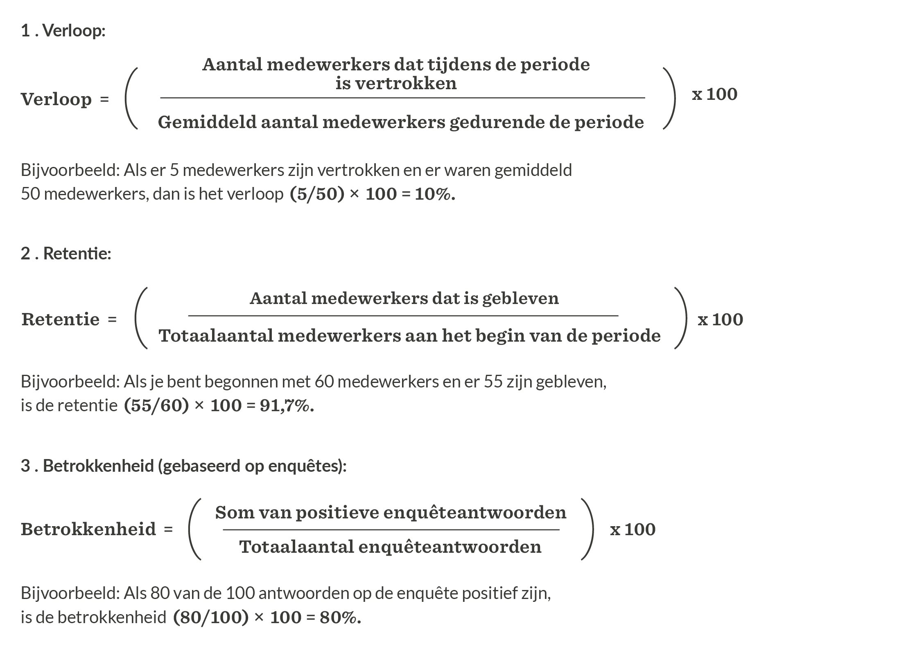

Activiteit: de belangrijkste HR-metrics berekenen met de bovenstaande formules

Stap 1: definieer je HR-metrics met berekeningen om de zakelijke impact ervan te kwantificeren.

Metric | Formule
Verloop | (Vertrokken medewerkers/gemiddeld aantal medewerkers) x 100
Retentie | (Resterende medewerkers/totaalaantal medewerkers) x 100
Betrokkenheids-score | Gemiddelde score uit enquêtes over medewerkersbetrokkenheid x 100

Activiteit: ROI koppelen aan financiële cijfers
HR-teams drukken ROI vaak uit als een percentage, maar bedrijfsleiders denken in euro's. Een verloop van 10 procent heeft een hoge prijs, en wanneer het percentage wordt omgerekend naar een eurobedrag, is dat een getal waarmee je de aandacht van het leiderschap trekt. Als je HR-metrics omzet naar financiële termen, wordt de impact ervan duidelijk en tastbaar, waardoor de waarde van sterke retentiestrategieën voor HR en het bedrijf wordt versterkt. Het is niet nodig om de bedragen tot de laatste cent nauwkeurig te berekenen; een ruwe schatting is meestal voldoende om aan te tonen dat de winst de kosten ruimschoots overtreft.
Begin met de standaardberekening voor percentages. Voor het personeelsverloop ziet de formule er als volgt uit:
Verloop = 5/50 x 100 = 0,1 x 100 = 10%
Rapporteer niet simpelweg een verloop van 10 procent, maar vertaal dit getal naar een echte financiële impact.
Een verloop van 10 procent betekent het volgende:
- In een middelgroot bedrijf met 250 medewerkers vertrekken 25 medewerkers.
  - kosten per vervanging: $ 40.000;
  - impact op de totale kosten: 25 × $ 40.000 = $ 1.000.000;
  - nieuw verloop: 5% → er vertrekken 12,5 medewerkers (ongeveer 12-13 medewerkers);
  - medewerkers behouden: 25 – 12,5 = 12,5 medewerkers bespaard (ongeveer);
  - kosten per vervanging: $ 40.000;
  - totale besparing: 12,5 × $ 40.000 = $ 500.000.
Hetzelfde geldt voor andere HR-initiatieven.
Voor een welzijnsprogramma*:  - Grootte van het bedrijf: 100 medewerkers  - Totaalaantal werkdagen: 100 medewerkers × 250 dagen = 25.000 dagen  - Minder verzuim: 10%  - Voorkomen verzuimdagen: 25.000 × 10% = 2.500 dagen  - Kosten per verzuimdag: $ 300  - Totale kostenbesparing: 2.500 × $ 300 = $ 750.000 | Voor bijscholings- en trainingsprogramma's:  - Grootte van het bedrijf: 100 medewerkers  - Basisomzet per medewerker: $ 200.000  - Productiviteits-verhoging: 25%  - Bijkomende omzet per medewerker: $ 200.000 × 25% = $ 50.000  - Totale impact op de omzet: 100 × $ 50.000 = $ 5.000.000 | Voor een retentieprogramma:  - Grootte van het bedrijf: 100 medewerkers  - Basisverloop: ga uit van een verloop van 15% (er vertrekken 15 medewerkers)  - Minder verloop: afgenomen tot 12% (12 medewerkers vertrekken)  - Medewerkers behouden: 15 - 12 = 3 medewerkers bespaard  - Gemiddeld medewerkerssalaris:  $ 60.000  - Vervangingskosten (150% van het salaris):  $ 60.000 × 150% =  $ 90.000  - Totale kostenbesparing: 3 × $ 90.000 = $ 270.000
* Bovendien zou, volgens de SHRM-benchmark, elke $ 1 die wordt geïnvesteerd in welzijn een rendement van $ 3 moeten opleveren, wat de financiële impact van deze besparingen versterkt.

Stap 1: bereken je kostenbesparingen en financiële impact
Gebruik de onderstaande tabel om recente HR-initiatieven te analyseren en de financiële impact ervan te berekenen.
HR-programma | ROI en kostenfactoren | Financiële impact
Verloop verlagen | Een verloop van 10% verlagen naar 5%  Kosten per vervanging:  $ 30.000  5 medewerkers bespaard | Impact op de totale kosten:  10 medewerkers die vertrekken ×  $ 30.000 =$ 300.000  Totale kostenbesparing:  5 medewerkers die blijven ×  $ 30.000 = $ 150.000
Welzijnsprogramma: verzuim | Minder verzuim: 10%  Kosten per verzuimdag: $ 300  Voorkomen verzuimdagen:  2.500 dagen | Totale kostenbesparing:  2.500 × $ 300 = $ 750.000

Betekenisvolle verandering stimuleren
Tot nu toe heb je HR-programma's afgestemd op bedrijfsdoelen, belangrijke metrics bijgehouden en ervoor gezorgd dat je inspanningen weerklank vinden bij bedrijfsleiders. Het is tijd om die impact over te brengen in taal die het leiderschap begrijpt.
Met storytelling zet je HR-metrics om in real-world impact waar leiderschap zich mee kan identificeren en naar kan handelen. Hoewel HR-leiders natuurlijk de menselijke kant van deze initiatieven begrijpen, moeten leiderschapsteams de businesscase ervan zien.
Om buy-in te creëren, moet je je inzichten in zakelijke termen formuleren, terwijl de mensen achter de data centraal blijven staan. Met storytelling koppel je cijfers aan tastbare resultaten, waardoor het voor besluitvormers gemakkelijker wordt om de waarde van HR te zien.

Activiteit: metrics gebruiken om een verhaal te vertellen
Data zijn krachtig, maar storytelling maakt ze gedenkwaardig. Hier lees je hoe je je HR-metrics menselijker kunt maken en ze kunt laten resoneren bij het leiderschap.
Rapporteer niet gewoon een toename van 20 procent in betrokkenheidsscores, maar leg de oorzaak daarvan uit.
- Hebben nieuwe trainingsmogelijkheden de betrokkenheid vergroot? Voeg getuigenissen van medewerkers toe over hoe ze hiervan hebben geprofiteerd.
- Hebben loopbaanontwikkelingsprogramma's de retentie verhoogd? Laat echte voorbeelden zien van medewerkers die binnen het bedrijf zijn gegroeid.
Presenteer geen data over productiviteit, kosten en bedrijfsresultaten, maar leg verbanden om te laten zien hoe het werk van HR dit heeft gestimuleerd.
- Wanneer medewerkers zich gewaardeerd voelen, neemt de productiviteit toe.
- Wanneer welzijnsprogramma's burn-out verminderen, neemt het verzuim af.
- Wanneer loopbaangroei wordt ondersteund, verbetert de retentie.
Presenteer niet gewoon wat cijfers, maar begeleid het leiderschap naar de volgende stap.
- Wat is de volgende stap? Moet het bedrijf de L&D-programma's uitbreiden, meer investeren in welzijn of DE&I-initiatieven verbeteren?
- Welke conclusie kunnen we trekken? Vat samen en laat duidelijk zien hoe HR bedrijfsdoelen ondersteunt en waar het leiderschap zich vervolgens op zou moeten richten.

Stap 1: creëer je eigen verhalen
Gebruik de onderstaande tabel om boeiende verhalen te maken op basis van je HR-data. Neem een belangrijke metric als uitgangspunt, beschrijf wat er is veranderd en leg uit hoe leiderschap daarop kan reageren.

HR-metric | Het verhaal | Het beeldmateriaal | Bruikbare aanbeveling
Productiviteit | Nieuwe trainingsmogelijkheden zorgen ervoor dat medewerkers zich zelfverzekerder voelen, wat leidt tot een hogere productiviteit. | Getuigenissen van medewerkers | Upgrade het L&D-platform om meer onlinetraining voor medewerkers mogelijk te maken

Laatste overwegingen: dubbel inzetten op de impact van HR
Het aantonen van de ROI van HR-initiatieven in zakelijke termen versterkt zowel het welzijn van de medewerkers als de bedrijfsprestaties. Het gaat nog steeds om betrokkenheid, retentie en welzijn. Koppel er gewoon omzet, productiviteit en groei aan en je verdubbelt de impact.
Zoek de metrics die het verschil maken voor je bedrijf, koppel ze aan de resultaten waar de mensen van het leiderschap om geeft en vertel het verhaal in een taal die ze begrijpen. Voilà! Dezelfde HR-strategie, met resultaten die het bedrijf vooruit helpen.

